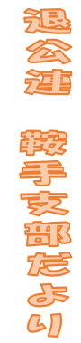
われら立つ退公連に
第７号
大地あり
退公連鞍手支部長 加留部 謹一

生涯の支えは人それぞれに違いがあるでしょうが、私たちは全体の奉仕者として務めてきた共通の基盤をもっています。それは、自ら求め、与えられた公の身分であります。
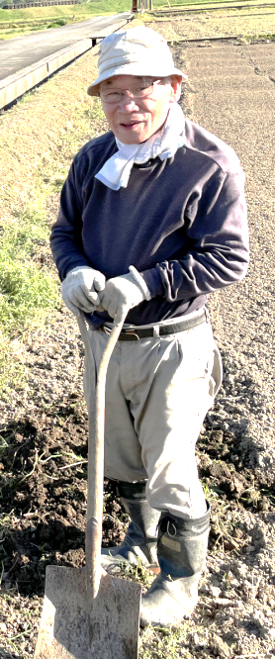
生活の安定度は上でもなく下でもなく贅沢なく生きていける社会的地位でありました。
数十年の勤めを終えて、今の生活を考えると、少子高齢化の全世代型社会保障制度の確立が必至の状況にあり、自利利他の生き方が、私たちがなすべき務めのように思っています。
（加留部支部長の農作業の様子）
自らの幸せのためには、他の幸せをなすことが不可欠です。宮沢賢治のいう「世界全体が幸せにならない限り、個人の幸福はあり得ないということ」になります。それは「仕合わせ」づくりだと考えます。
今回、宮田地区が三年間、鞍手支部のお世話をいたしましたが、昨年度からのコロナ禍の中で、仕合わせづくりに務めて参りました。
活動の主なものを挙げます。
一 ソーメン・チャンポンの販売を行い会員の融和を図ってきた。
二 鞍手支部研修会を設定し、県退公連会長の社会保障制度に関する講演を賜ったこと。
三 新規加入の促進を図るため、退職者名簿を手掛かりに加入者を得たこと。
四 鞍手支部の今後の組織運営のために、高齢化及び会員数を勘案の上、今後２年交替で宮田地区と若宮地区が事務局を担うようにしたこと。
五 退公連の功労者表彰及び社会保障制度の確立に向けての地元国会議員への要望活動、並びに新規加入者への紹介などの会報を発刊したこと。
こうした活動を通して、コロナ禍で私たち一人一人の自利利他の活動がますます問われてきたように思います。
そこで、自らに引き当ててなすべきことを挙げてみます。
一 万年筆か毛筆でもって、手紙を書くこと。
二 出会った人と肉声を交わすときの贈り物として読書をすること。
三 自分自身はもちろん、社会全体の安心安全のための祈りをすること。
四 三蜜（密集、密接、密室）を避ける前の空海のいう身蜜（身を整える）、語蜜（言葉を正しくする）、意蜜（心を直くする）の三蜜を実行すること。
五 人と対話する機会があったときは、とっておきの三題話※をすること。 ※三つの話をすること。
六 社会奉仕できることは拒否せずに努めること。
七 「憂きことの なほこの上に 積もれかし 限りのある身の 力試さん」（熊沢蕃山）のとおり、生きる気迫をもつこと。
こうした思いの中、三年間事務局を担当していただいた藤渕先生が豊かな事務局運営の実績をもって、令和三年度から二年間、県退公連の副会長に就任されることになりました。
識見豊かで、献身的かつ卓越した情報処理能力のもと、論理性があって温かい人間性の通う先生だから、退公連に新しい光が輝くことになります。
鞍手支部のホープとして讃え、心からの御健闘を祈り申し上げ、支部長の挨拶とします。
国の立つ 公務退き なすべきは
自利利他和楽 大地に種を
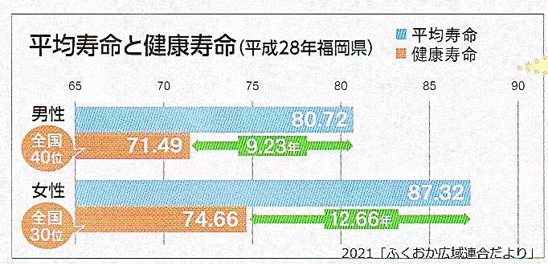
(令和三年五月五日記)
健康寿命を
延ばしましょう
明治時代、日本人の平均寿命は40代前半だったそうですが、今、左図のように日本は世界有数の長寿国になっています。
しかし、自立した生活を送れる期間「健康寿命」は、かなり低いようです。
人は生涯元気に過ごしたいものです。就労活動をはじめ、地域のボランティア活動や、俳句やパソコンといった学習などの自己啓発に勤しむのもよいでしょう。
また積極的な社会参加は、新しい友人を得るきっかけや生活の充実感を与えてくれると思います。こうして健康寿命を延ばしましょう。
退公連鞍手支部もそれに一役買うように皆様のご協力を得ながら頑張ります。

編集後記：事務局3年間、３～7号まで編集し、拙いものでしたが、皆様のお陰で何とか終えることができました。厚く御礼申し上げます(A.F.)m(__)m。

